ZESTAW II - klasa VIII
Zad1.
Oblicz:
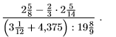
Zad2.
Zad3.
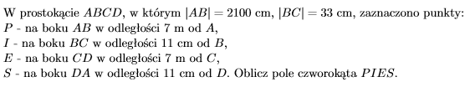
Zad4.
Iloczyn liczb wyrażających wiek moich dzieci wynosi 1664. Najstarsze dziecko jest dwa razy starsze od najmłodszego. Ile mam dzieci?

Zad5.
Alicja, Beata, Celina i Dorota wybrały się na grzyby. Alicja zebrała trzy razy więcej grzybów od Beaty, Beata trzy razy więcej od Celiny, a Celina trzy razy więcej od Doroty. Wiadomo, że razem mają więcej niż 50, ale mniej niż 100 grzybów. Ile grzybów ma każda z dziewczynek?

